Château de la Seylleraie - - Réf. N°1284
44470 CARQUEFOU  Loire Atlantique - Pays de la Loire
  Disponibilité | | Libre à la Vente
  Fiscalité | | Monument Historique
  Prix Total TTC | | 226 600,00€
  Foncier TTC Inclus | | 82 600,00€
  Travaux TTC Inclus | | 144 000,00€
Lot 13, 1er étage, de 33.97 m², aile gauche parking n°11
Le Château de la Seilleraye (1671), entouré de jardins à la française fut édifié par l'architecte de Louis XIV, pour le Trésorier Général de Bretagne, Conseiller du roi et Maire de Nantes, Guillaume de Harouys. Il se situe à 15 mn du centre-ville de Nantes et 5 mn du golf de Carquefou.
Il est à noter que Carquefou compte 800 entreprises générant 15 000 emplois.
  
  Bien N° | 1284
  Lot N° | 13
  Type | Appt
  Nombre de pièces | T2
  Surface habitable | 33,97 m²
  Etage | 1
  Ascenseur | non
  Fiscalité | Monument Historique

Ancien Mont de Piété Arras (62) - Réf. N°1560
2-4 rue du Marché au Filé  62000 ARRAS  Pas de Calais - Nord-Pas-de-Calais
  Disponibilité | | Libre à la Vente
  Fiscalité | | Monument Historique et Robien réhabilité
  Prix Total TTC | | 231 100,00€
  Foncier TTC Inclus | | 38 001,00€
  Travaux TTC Inclus | | 193 099,00€
A seulement 50 minutes de Paris (175 km), grâce à son TGV direct, Arras est célèbre dans le monde entier pour ses deux magnifiques places flamandes. Arras est une ville très touristique, qui possède un passé architectural et culturel très riche.
  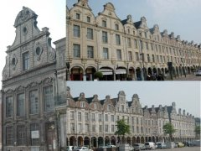
  Bien N° | 1560
  Lot N° | 2
  Type | Appt
  Nombre de pièces | T2
  Surface habitable | 55,98 m²
  Etage | 0
  Ascenseur | non
  Parking | parking disponible
  Date de livraison | T4 2009
  Fiscalité | Monument Historique et Robien réhabilité
  Loyer réel annuel TTC | 6 120,00€

Château Bataille Evry (91) - Réf. N°1576
6 avenue de Ratisbonne  91000 EVRY  Essonne - Île-de-France
  Disponibilité | | Libre à la Vente
  Fiscalité | | Monument Historique
  Prix Total TTC | | 222 433,00€
  Foncier TTC Inclus | | 18 114,00€
  Travaux TTC Inclus | | 204 319,00€
  |
Ce château de la fin 19éme siècle, jadis résidence de la famille Bataille, est situé au point culminant d'un parc sur les bords de Seine.
La façade principale du bâtiment domine la vallée, deux ailes agrémentant la façade arrière.
Répartition des travaux:
Travaux en Monuments Historiques: 91 944 €
Travaux en Déficit Foncier: 112 375 €
  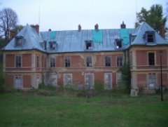
  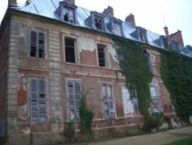
  Cliquez sur les miniatures pour les agrandir dans une nouvelle fenetre
  Bien N° | 1576
  Lot N° | 4
  Type | Appt
  Nombre de pièces | T2
  Surface habitable | 37,92 m²
  Etage | 0
  Ascenseur | non
  Date de livraison | T2 2010
  Fiscalité | Monument Historique
  Loyer réel annuel TTC | 6 840,00€

Immeuble Bourgeois - 2 rue Paul Riquet - BEZIERS (34) - Réf. N°1300
34500 BEZIERS  Hérault - Languedoc-Roussillon
  Disponibilité | | Libre à la Vente
  Fiscalité | | Malraux
  Prix Total TTC | | 255 505,00€
  Foncier TTC Inclus | | 90 350,00€
  Travaux TTC Inclus | | 165 155,00€
  |
Appartement T2, 65 m2
Lot 31, 3ème étage + cave, l'ascenseur arrive directement dans l'appartement.
Loyer annuel : 8 580 €
Rentabilité : 3,36 %
Estimation frais d'acte + règlement de copropriété : 4 820 € (à ajouter au prix de vente)
A deux pas de la Méditerranée, au coeur du Languedoc-Roussillon, Béziers est l'une des villes où il fait bon vivre et s'arrêter. Du haut de ses 27 siècles d'histoire, marquée dans ses racines par l'épopée cathare, cette cité a su se forger un caractère fort et devenir l'une des capitale de la vigne et du vin. La rue Paul Riquet est située en plein coeur du centre ancien de la ville, prenant sur l'impasse de l'Ours, à 50 mètres des Halles. Il s'agit d'une petite voie bordée d'immeubles bourgeois du XVIIIe siècle.
  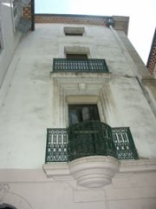
  Bien N° | 1300
  Lot N° | 31
  Type | Appt
  Nombre de pièces | T2
  Surface habitable | 65,00 m²
  Etage | 0
  Ascenseur | non
  Fiscalité | Malraux
  Rentabilité estimée | 3,36 %

